**Конспект занятия по формированию культурно-гигиенических навыков «Научим Буратино правильно сервировать стол»**

Цель: формировать культурно-гигиенические навыки и правила поведения за столом.

Задачи:

-Учить детей соблюдать правила поведения за столом.

-Учить детей правильно сервировать стол.

-Развивать культурно-гигиенические навыки.

-Воспитывать желание быть аккуратным и опрятным.

Ход занятия:

- Ребятки, вы подросли, стали умными, воспитанными, знаете, как надо себя вести в гостях, и самим встречать гостей давайте сегодня поговорим об этом.

- Ну тогда здравствуйте, меня зовут **Буратино**. Я тут шел мимо, смотрю, много детей, дай думаю, зайду, посмотрю, что происходит.

- Ребята, я вижу,  Буратино не знает, многих правил поведения, давайте пригласим его в гости и объясним ему, как надо себя вести.

- А что нужно сказать, когда приглашаешь в гости, что предложить? *(Проходите, добро пожаловать, присаживайтесь, отдыхайте)*

Воспитатель читает стихотворение:

Здравствуй, Буратино , проходи,

Нашим гостем будь

Если хочешь, посиди,

Чтобы отдохнуть

Если хочешь - посмотри

Красивую книжку.

Если хочешь - покачай

Плюшевого мишку

- Правильно, надо вежливо пригласить гостя, предложить присесть, отдохнуть, угостить чем-нибудь вкусным.

- Можем угостить Буратино чаем? *(ответы детей)*.

- Тогда давайте красиво накроем стол. У нас для этого всё есть.

- Что сначала надо постелить на стол? *(скатерть)*

- Идём, постелем на стол красивую скатерть.

- Как расстелили скатерть? *(Ровно, гладко, без единой складочки)*

- Что теперь надо сделать? *(Поставить стаканчик с салфетками)*

- Куда надо поставить стаканчик с салфетками? *(На середину*стола)

- А теперь надо поставить блюдце, чашку, чайник с чаем.

- Вот видите, какой красивый стол у нас получился, давайте предлагать Буратино угощения.

- Ребята, но как же вы приглашаетек столу и забыли, что перед едой надо Буратино помыть руки.

- Давайте теперь угощать  Буратино чаем. ( подходят к столу, угощают Буратино, общаются с ним, Буратино благодарит, прощается с детьми).

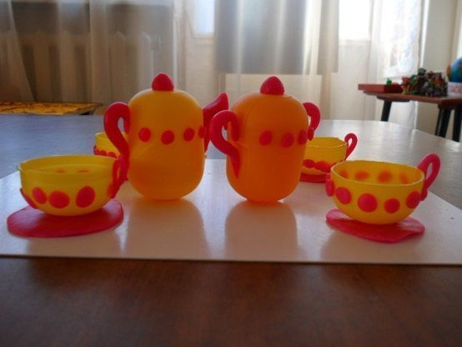



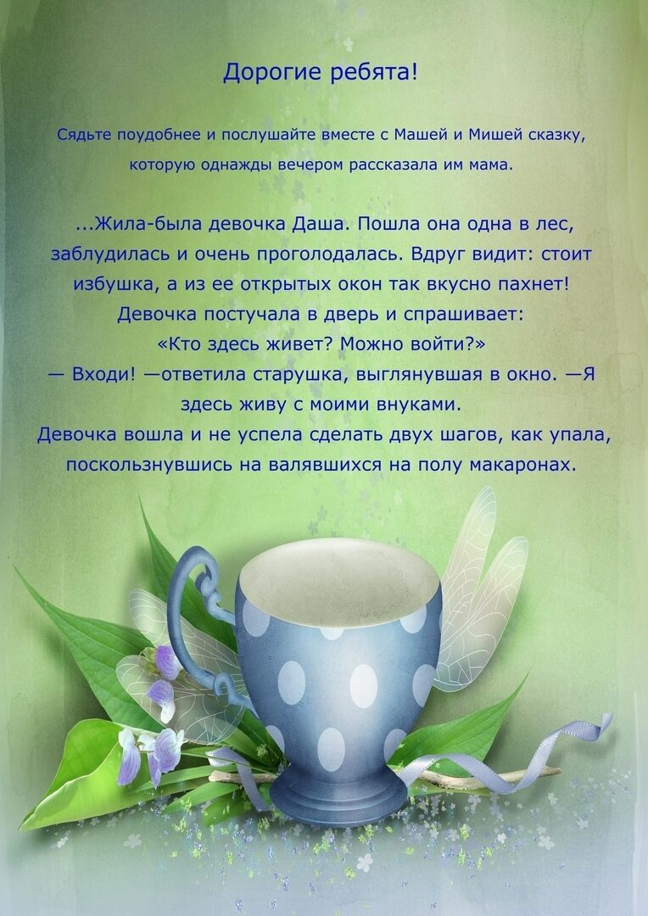

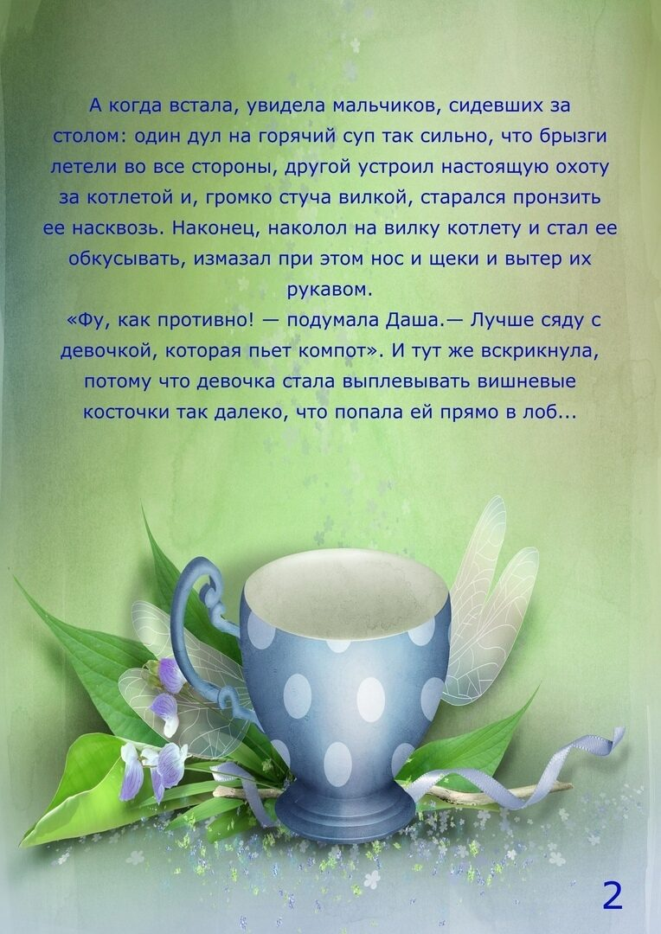

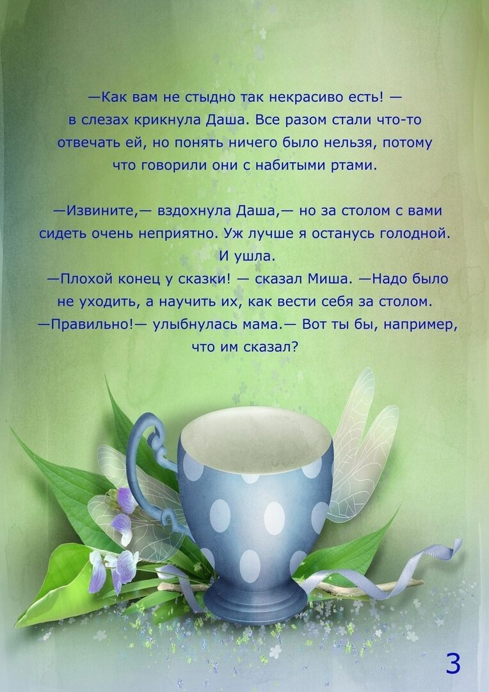

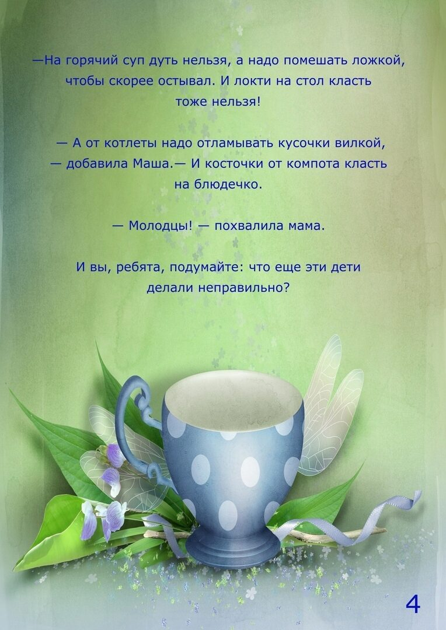

Изготовление посуды дома совместно с родителями.

